Анкета семейной пары
Ладченко Сергей Владимирович
Ладченко Светлана Викторовна
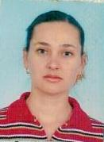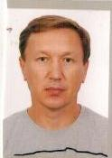
Гражданство: Украина (г. Херсон). Не выезжают, патент есть
Возраст: мужчине 48 лет, женщине 42 года
Место проживания в Москве: п. Жаворонки
Семейное положение: в браке (дети 24, 18 лет).
Образование:
Муж: среднее. Водитель. Права категории «В, С, Д,» стаж вождения 15 лет Безаварийное вождение.
Жена: среднее - техническое (оператор ЭВМ).
Опыт работы: Работали в одной семье 9 лет
2006 - 2015. (9 лет). Семейная пара п.Жавронки.
Семья из 3-х чел. S дома -400 м.кв. S участка- 38 соток. Бассейный комплекс 160 кв., беседка.
Обязанности:
Супруга – Уборка дома. Стирка белья (ручная и машинная), глажение белья.
Умение пользоваться современной бытовой техникой. Опыт ведения хозяйства (хозяйственные поручения, закупка продуктов, бытовой химии, оплата счетов).
Супруг – Уход за домом, техническое обеспечение дома (контроль и мелкий ремонт систем вода и электроснабжения, сигнализации, освещения, сантехники).
Уход за прилегающей к дому территорией и садом (стрижка газонов и кустарников, уборка листьев).
Наличие рекомендаций.

